Taller de Ejercicios JS

**Programación web 1**

Profe. Jossy Tello

Aplicar los fundamentos del lenguaje Javascript realizando los siguientes ejercicios.

enlace anexos

https://drive.google.com/drive/folders/1OfdwxexNAzFYBAZriGxPZOl_z5rriZ2Z?usp=sharing

**Ejercicios De Eventos click.**

1. **Utilizando el código anexo de HTML y CSS,**

**Debes activar la vista para celulares en el navegador y poner el evento click al botón del menú móvil para que pueda funcionar.**  [**código ejercicio**](https://drive.google.com/drive/folders/1OfdwxexNAzFYBAZriGxPZOl_z5rriZ2Z?usp=sharing)

**realiza el código correspondiente en javascript para colocar y quitar la clase** responsive **que se encuentre en el css**

**Resultado.**

**menú cerrado menú abierto**

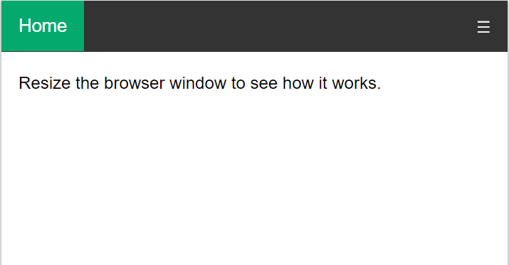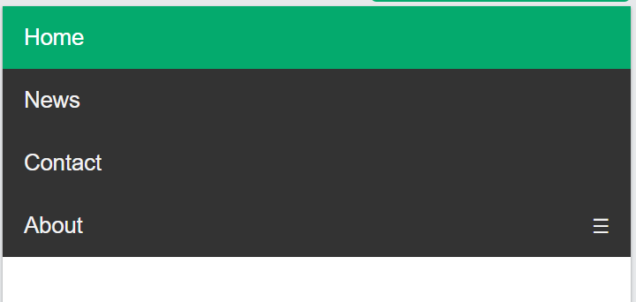

1. **Utilizando el código anexo de HTML y CSS,**

**debes revisar el código anexo y poner el evento click al botón y la clase show de css para que pueda mostrarse el submenú.**  [**código ejercicio**](https://drive.google.com/drive/folders/1OfdwxexNAzFYBAZriGxPZOl_z5rriZ2Z?usp=sharing)

**Resultado.**

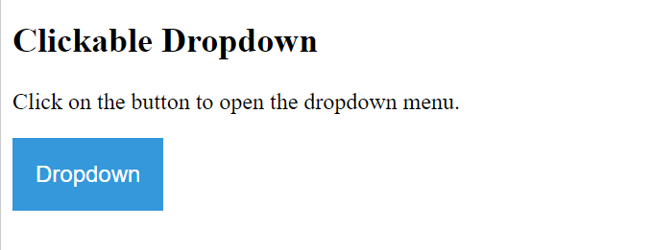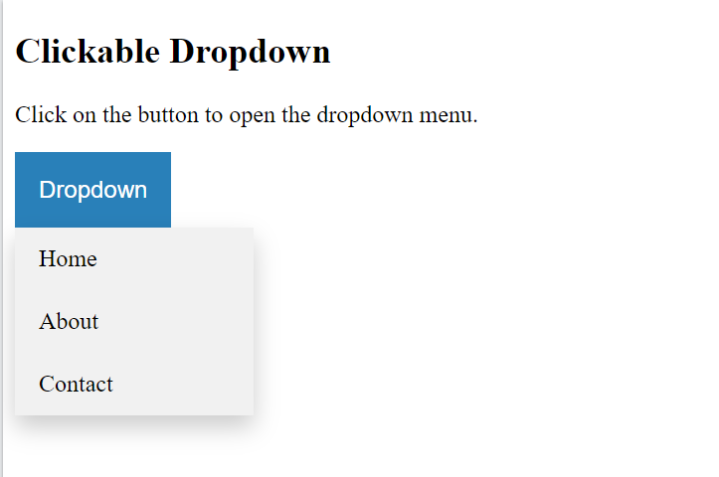

1. **Utilizando el código anexo de HTML y CSS, poner el evento click al botón (=) y modifica la clase sidebar del css, ponienle left: 0 para que salga el menu lateral o left: -200px para ocultar el menú lateral, el Botón de la (X) debes poner el evento click para poder ocultar el menú lateral.**  [**código ejercicio**](https://drive.google.com/drive/folders/1OfdwxexNAzFYBAZriGxPZOl_z5rriZ2Z?usp=sharing)

**Resultado.**

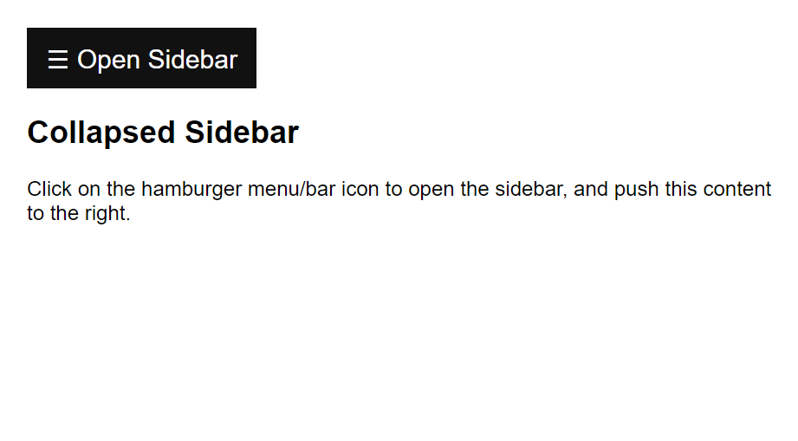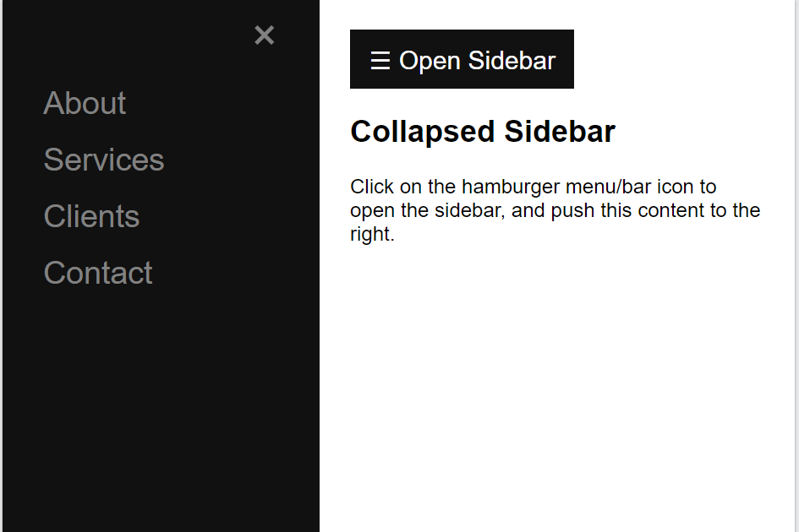

1. **Utilizando el código anexo de HTML y CSS, poner el evento click a los botones de cada sesión para poder desplegar la información oculta. utiliza la propiedad style.display=”none”**  [**código ejercicio**](https://drive.google.com/drive/folders/1OfdwxexNAzFYBAZriGxPZOl_z5rriZ2Z?usp=sharing)

**Resultado.**

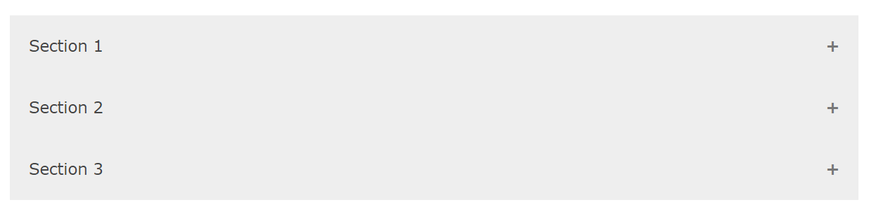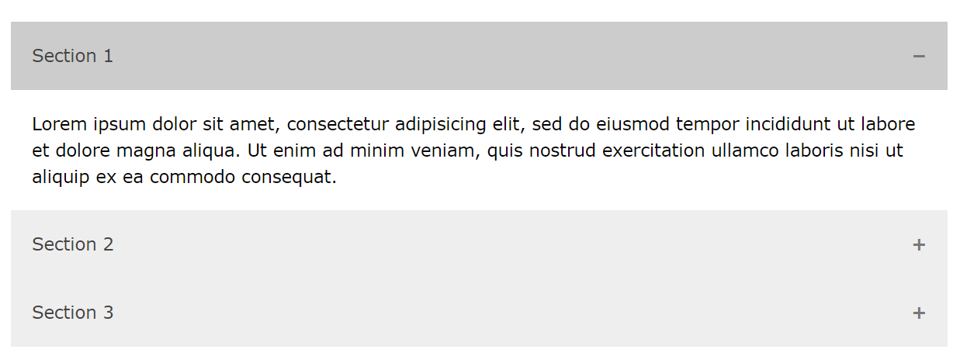

**Ejercicios De Eventos formulario.**

1. **Utilizando el código anexo, poner el evento checked del checkbox para poder desplegar la información oculta.**  [**código ejercicio**](https://drive.google.com/drive/folders/1OfdwxexNAzFYBAZriGxPZOl_z5rriZ2Z?usp=sharing)

**Resultado.**

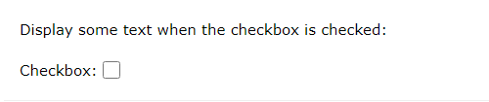

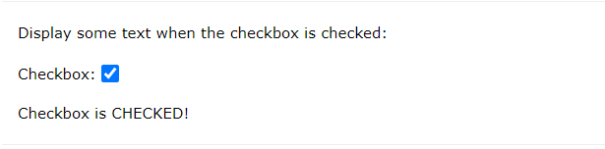

1. **Utilizando el código anexo, poner el evento change al listado para poder saber que sabor de helado se escogió.**  [**código ejercicio**](https://drive.google.com/drive/folders/1OfdwxexNAzFYBAZriGxPZOl_z5rriZ2Z?usp=sharing)

**Resultado.**

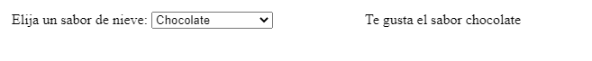

1. **Utilizando el código anexo y con los eventos focus, blur y keyup para validar que el campo contraseña esté bajo los parámetros establecidos.**  [**código ejercicio**](https://drive.google.com/drive/folders/1OfdwxexNAzFYBAZriGxPZOl_z5rriZ2Z?usp=sharing)

**Resultado.**

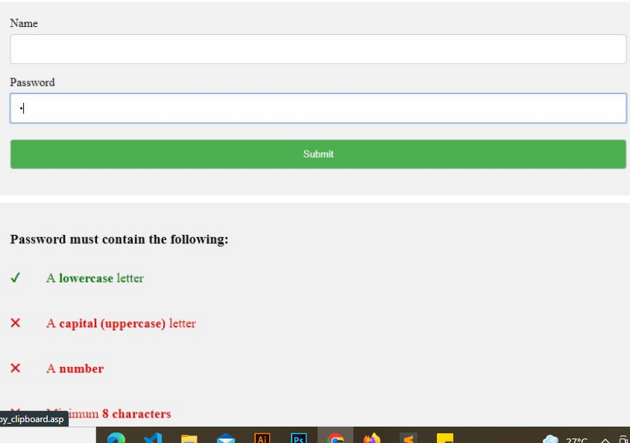

1. **Utilizando el código anexo y con el evento change cargar los datos del segundo listado dependiendo la opción que escoja en el primer listado, el tercer listado también debe cargar los datos dependiendo la opción que se escoja del segundo.**  [**código ejercicio**](https://drive.google.com/drive/folders/1OfdwxexNAzFYBAZriGxPZOl_z5rriZ2Z?usp=sharing)

**Resultado.**

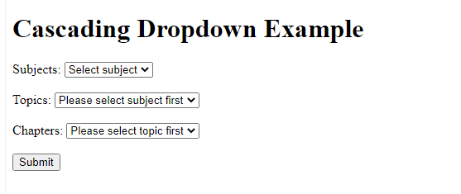

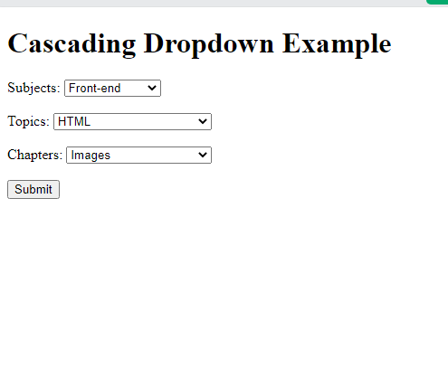

**Ejercicios De Eventos de Navegador.**

1. **Utilizando el código anexo y con el evento scroll hacer que el menú al bajar cambie de color de fondo y al subir quede con el mismo color que tenia anteriormente .**  [**código ejercicio**](https://drive.google.com/drive/folders/1OfdwxexNAzFYBAZriGxPZOl_z5rriZ2Z?usp=sharing)
2. **Utilizando el código anexo anterior y con el evento scroll hacer que aparezca el botón en la parte baja y al darle click al botón hacer que suba el menú y se oculta de nuevo el botón.**  [**código ejercicio**](https://drive.google.com/drive/folders/1OfdwxexNAzFYBAZriGxPZOl_z5rriZ2Z?usp=sharing)

**Resultado.**

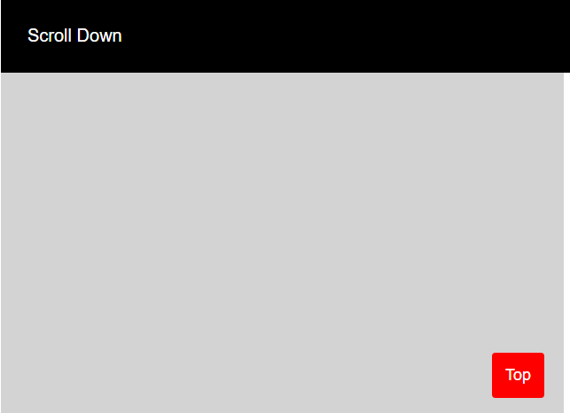

1. **Utilizando el código anexo y con el evento load hacer que aparezca un icono que simula que la pagina esta cargando y después de 3 segundos debe desaparecer.**  [**código ejercicio**](https://drive.google.com/drive/folders/1OfdwxexNAzFYBAZriGxPZOl_z5rriZ2Z?usp=sharing)

**Resultado.**





**Ejercicios De Eventos del teclado.**

1. **Utilizando el código anexo y con el evento keyup o keydown crear un listado de tareas al oprimir la tecla enter, adicional también puedes hacerlo con el evento click al oprimir el botón.**  [**código ejercicio**](https://drive.google.com/drive/folders/1OfdwxexNAzFYBAZriGxPZOl_z5rriZ2Z?usp=sharing)

**Resultado.**

